**Федеральное государственное бюджетное образовательное**

**учреждение высшего профессионального образования**

**«Алтайский государственный технический университет**

**им. И. И. Ползунова»**

**Факультет (институт) информационных технологий**

**Кафедра Прикладная математика**

**Отчет защищен с оценкой____________**

**____________________ В.А.Крайванова**

**(подпись преподавателя) (инициалы, фамилия)**

**“____”__________ 2017 г.**

**Отчет**

**по лабораторной (практической) работе №3**

**«Node JS»**

**(название лабораторной (практической) работы)**

**по дисциплине Современные средства промышленной разработки ПО**

**(наименование дисциплины)**

**ЛР 09.03.04.03.000 ОТ**

**(обозначение документа)**

**Студенты группы ПИ-32        Е.А. Волков**

**(инициалы, фамилия)**

**Преподаватель доцент, к. ф.-м. н.  В.А.Крайванова**

**должность, ученое звание (инициалы, фамилия)**

**БАРНАУЛ 2017**

*Задание (вариант 5)*

1. **Общее задание:**

Реализовать CRUD для одной из сущностей из лабораторной работы 1 с использованием фреймворка PHP Silex и шаблонов из лабораторной работы 1.

1. **Задание по варианту:**

База данных редких растений Алтайского края. Для каждого растения хранится описание, исследователи, заповедники, статус.

1. **Решение:**

**Исходный Код вёрстки**

Файл app.js

// подчключаем необходимые компоненты: фреймворк express

var express = require('express'),

// компонент парсера HTML и JSON для него,

// подробнее: в туториале на сайте expressjs.com

bodyParser = require('body-parser'),

// библиотеку mongoose для более удобного

// взаимодействия с БД

mongoose = require('mongoose'),

// и класс для создания схемы БД

dbSchema = mongoose.Schema,

// наблонизатор...

swig = require('twig'),

// и, собственно, класс приложения

app = express();

// Из папки public будем отдавать статику: стили и скрипты для фронтенда

app.use(express.static(__dirname + '/public'));

// соединияемся с сервером mongoDB

mongoose.connect('mongodb://localhost/plantsdb', function (err, db) {

// объявляем схему хранящихся в документе mongoDB

// данных. Таким образом, можно работать с nosql

// базой в привычном стиле

var plantsSchema = new dbSchema({

rus_name: String,

lat_name: String,

info: String,

sec_measures: String,

status_p: Number,

division: Number,

reservations: [{String}]

});

var divisionSchema = new dbSchema({

_id: Number,

name: String,

annotation: String

});

var statusSchema = new dbSchema({

_id: Number,

name: String,

info: String

});

var rsvSchema = new dbSchema({

_id: Number,

name: String,

});

// создаем модель по схеме, указывая на коллекцию 'plants'

var PlantsModel = mongoose.model('plants', plantsSchema);

var StatusModel = mongoose.model('statuses', statusSchema);

var DivisionModel = mongoose.model('divisions', divisionSchema);

var ReservationModel = mongoose.model('reservations', rsvSchema);

// указываем каталог с представлениями

app.set('views', __dirname + '/views');

// используем body-parser для обработки запросов

app.use(bodyParser.urlencoded({ extended: true }));

app.use(bodyParser.json());;

//Теперь создаем маршруты

app.get('/', function(req, res) {

DivisionModel.find({}).exec(function(err, divisions) {

res.render('index.twig', {

divisions: divisions

});

});

});

app.get('/division/:id', function(req, res) {

DivisionModel.find({}).exec(function(err, divisions) {

StatusModel.find({}).exec(function(err, statuses) {

ReservationModel.find({}).exec(function(err, reservations) {

DivisionModel.findOne({ "_id": { $eq: req.params.id }}).exec(function(err, cur_division) {

PlantsModel.find({ "division": { $eq: req.params.id }}).exec(function(err, ps) {

console.log("%j", req.params.id);

res.render('plants_in_division.twig', {

// устанавливаем в представлении необходимые переменные

plants: ps,

dvs: cur_division,

divisions: divisions,

reservations: reservations,

statuses: statuses

});

});

});

});

});

});

});

app.post('/division/:id_d/plant', function(req, res) {

console.log("%j", req.body.reservation);

StatusModel.findOne({"name": { $eq: ""+req.body.status}}).exec(function (err, selected_status) {

var s = new PlantsModel({

rus_name: req.body.rus_name,

lat_name: req.body.lat_name,

info: req.body.info,

sec_measures: req.body.sec_measures,

status_p: selected_status._id,

division: req.params.id_d,

reservations: []

});

console.log("%j", s);

s.save(function (err) {

if (err) return handleError(err);

res.redirect('/division/' + req.params.id_d);

});

});

});

app.get('/division/:id_d/plant/:id_p', function(req, res) {

DivisionModel.find({}).exec(function(err, divisions) {

StatusModel.find({}).exec(function(err, statuses) {

ReservationModel.find({}).exec(function(err, reservations) {

PlantsModel.findOne({ "_id": { $eq: req.params.id_p }}).exec(function(err, ps) {

res.render('edit_plant.twig', {

// устанавливаем в представлении необходимые переменные

plant: ps,

dvs: req.params.id_d,

divisions: divisions,

reservations: reservations,

statuses: statuses

});

});

});

});

});

});

app.post('/division/:id_d/plant/:id_p/put', function(req, res) {

StatusModel.findOne({"name": { $eq: ""+req.body.status}}).exec(function (err, selected_status) {

PlantsModel.findOne({"_id": { $eq: req.params.id_p}}).exec(function (err, plant) {

PlantsModel.updateOne(

{ "_id" : plant._id},

{ $set: {

rus_name: req.body.rus_name,

lat_name: req.body.lat_name,

info: req.body.info,

sec_measures: req.body.sec_measures,

status_p: selected_status._id,

division: req.params.id_d,

reservations: []

}

}).exec(function (err) {

res.redirect('/division/' + req.params.id_d);

});

});

});

});

/*

app.post('/division/:id_d/plant/:id_p/put', function(req, res) {

StatusModel.findOne({"name": { $eq: ""+req.body.status}}).exec(function (err, selected_status) {

var plant = new plantsSchema({

rus_name: req.body.rus_name,

lat_name: req.body.lat_name,

info: req.body.info,

sec_measures: req.body.sec_measures,

status_p: selected_status._id,

division: req.params.id_d,

reservations: []

});

var upsertData = plant.toObject();

delete upsertData._id;

return plantsSchema.update({_id: req.params.id_p}, upsertData, {upsert: false}, function (err) {

if (err) return handleError(err);

res.redirect('/division/'+req.params.id_d);

});

});

});

*/

app.post('/division/:id_d/plant/:id_p/delete', function(req, res) {

PlantsModel.findOneAndRemove({_id: req.params.id_p}, function (err) {

if (err) return handleError(err);

res.redirect('/division/'+ req.params.id_d);

});

});

//Вешаем сервер на порт, который нам понравится

app.listen(8082);

console.log('Express server listening on port 8082');

});

Файл base.twig:

<!DOCTYPE html>

<html lang="en">

<head>

<meta charset="utf-8">

<meta http-equiv="X-UA-Compatible" content="IE=edge">

<meta name="viewport" content="width=device-width, initial-scale=1">

<!-- The above 3 meta tags *must* come first in the head; any other head content must come *after* these tags -->

<meta name="description" content="">

<meta name="author" content="">

<link rel="icon" href="/img/favicon.ico">

<title>Красная Книга Алтая</title>

<!-- Bootstrap core CSS -->

<link href="/css/bootstrap.min.css" rel="stylesheet">

<!-- IE10 viewport hack for Surface/desktop Windows 8 bug -->

<link href="/assets/css/ie10-viewport-bug-workaround.css" rel="stylesheet">

<!-- Custom styles for this template -->

<link href="/carousel.css" rel="stylesheet">

<link href="/blog.css" rel="stylesheet">

</head>

<body>

<div class="navbar-wrapper">

<div class="container">

<nav class="navbar navbar-inverse navbar-static-top">

<div class="container">

<div class="navbar-header">

<button type="button" class="navbar-toggle collapsed" data-toggle="collapse" data-target="#navbar" aria-expanded="false" aria-controls="navbar">

<span class="sr-only">Toggle navigation</span>

<span class="icon-bar"></span>

<span class="icon-bar"></span>

<span class="icon-bar"></span>

</button>

<a class="navbar-brand" href="#">Красная книга</a>

</div>

<div id="navbar" class="navbar-collapse collapse">

<ul class="nav navbar-nav">

<li class=""><a href="/">Главная</a></li>

<li class="dropdown">

<a href="#" data-toggle="dropdown" class="dropdown-toggle">

Виды растений

<b class="caret"></b>

</a>

<ul class="dropdown-menu">

{% for dvs in divisions %}

<li><a href="/division/{{ dvs.id }}">{{ dvs.name }}</a></li>

{% endfor %}

</ul>

</ul>

</div>

</div>

</nav>

</div>

</div>

{% block content %}{% endblock %}

<div class="container">

<!-- FOOTER -->

<footer>

<p class="pull-right"><a href="#">Back to top</a></p>

<p>&copy; 2016 Volkov E.A. <br>e-mail: egoralvolk@gmail.com</p>

</footer>

</div>

<!-- Just for debugging purposes. Don't actually copy these 2 lines! -->

<!--[if lt IE 9]><script src="../../assets/js/ie8-responsive-file-warning.js"></script><![endif]-->

<script src="/assets/js/ie-emulation-modes-warning.js"></script>

<!-- Bootstrap core JavaScript

================================================== -->

<!-- Placed at the end of the document so the pages load faster -->

<script src="https://ajax.googleapis.com/ajax/libs/jquery/1.12.4/jquery.min.js"></script>

<script>window.jQuery || document.write('<script src="./assets/js/vendor/jquery.min.js"><\/script>')</script>

<script src="/js/bootstrap.min.js"></script>

<!-- IE10 viewport hack for Surface/desktop Windows 8 bug -->

<script src="/assets/js/ie10-viewport-bug-workaround.js"></script>

</body>

</html>

Файл index.twig

{% extends "base.twig" %}

{% block content %}

<!-- Carousel

================================================== -->

<div id="myCarousel" class="carousel slide hidden-xs" data-ride="carousel">

<!-- Indicators -->

<ol class="carousel-indicators">

<li data-target="#myCarousel" data-slide-to="0" class="active"></li>

<li data-target="#myCarousel" data-slide-to="1"></li>

<li data-target="#myCarousel" data-slide-to="2"></li>

</ol>

<div class="carousel-inner" role="listbox">

<div class="item active">

<img class="first-slide" src="/img/3.jpg" alt="First slide">

<div class="container">

<div class="carousel-caption">

<h1>Добро пожаловать!</h1>

<p>Здесь вы можете узнать, какие растения Алтайского края являются очень редкими или находятся на грани исчезновения</p>

</div>

</div>

</div>

<div class="item">

<img class="second-slide" src="/img/2.jpg" alt="Second slide">

<div class="container">

<div class="carousel-caption">

<h1>Вднохновлён Красной книгой Алтайского края!</h1>

<p>Вся информация, размещённая на сайте, соответствует последнему изданию Красной книги</p>

</div>

</div>

</div>

<div class="item">

<img class="third-slide" src="/img/1.jpg" alt="Third slide">

<div class="container">

<div class="carousel-caption">

<h1>Мир прекрасен!</h1>

<p>Так давайте сделаем так, чтобы ни один вид больше не исчез</p>

</div>

</div>

</div>

</div>

<a class="left carousel-control" href="#myCarousel" role="button" data-slide="prev">

<span class="glyphicon glyphicon-chevron-left" aria-hidden="true"></span>

<span class="sr-only">Previous</span>

</a>

<a class="right carousel-control" href="#myCarousel" role="button" data-slide="next">

<span class="glyphicon glyphicon-chevron-right" aria-hidden="true"></span>

<span class="sr-only">Next</span>

</a>

</div><!-- /.carousel -->

<div class="container marketing">

<!-- Three columns of text below the carousel -->

<div class="row">

<div class="col-lg-4">

<img class="img-circle" src="/img/plaun.jpg" alt="Generic placeholder image" width="140" height="140">

<h2>Плауновидные</h2>

<p>Отдел высших споровых растений; древнейшие сохранившиеся до наших дней сосудистые растениями. Произошли от риниофитовидных в середине девонского периода.</p>

<p><a class="btn btn-default" href="#" role="button">Подробнее &raquo;</a></p>

</div><!-- /.col-lg-4 -->

<div class="col-lg-4">

<img class="img-circle" src="/img/paporotnik.jpg" alt="Generic placeholder image" width="140" height="140">

<h2>Папоротникообразные</h2>

<p>Группа высших споровых растений. К ним относятся папоротники, хвощи, плауны, которые растут преимущественно в увлажненных тенистых местах.</p>

<p><a class="btn btn-default" href="#" role="button">Подробнее &raquo;</a></p>

</div><!-- /.col-lg-4 -->

<div class="col-lg-4">

<img class="img-circle" src="/img/cvetkovie.jpg" alt="Generic placeholder image" width="140" height="140">

<h2>Цветковые</h2>

<p>Отдел высших растений, отличительной особенностью которых является наличие цветка в качестве органа полового размножения и замкнутого вместилища у семяпочки.</p>

<p><a class="btn btn-default" href="show_flowering.html" role="button">Подробнее &raquo;</a></p>

</div><!-- /.col-lg-4 -->

<div class="col-lg-4">

<img class="img-circle" src="/img/moh.jpg" alt="Generic placeholder image" width="140" height="140">

<h2>Моховидные</h2>

<p>Отдел высших растений, включающая как собственно мхи, так и другие сходные с ними организмы. Одно из главных отличий мохообразных от других высших растений — преобладание в цикле воспроизведения гаплоидного гаметофита</p>

<p><a class="btn btn-default" href="#" role="button">Подробнее &raquo;</a></p>

</div><!-- /.col-lg-4 -->

<div class="col-lg-4">

<img class="img-circle" src="/img/lishai.jpg" alt="Generic placeholder image" width="140" height="140">

<h2>Лишайники</h2>

<p>Симбиотические ассоциации грибов (микобионт) и микроскопических зелёных водорослей и/или цианобактерий; микобионт образует слоевище, внутри которого располагаются клетки фотобионта.</p>

<p><a class="btn btn-default" href="#" role="button">Подробнее &raquo;</a></p>

</div><!-- /.col-lg-4 -->

<div class="col-lg-4">

<img class="img-circle" src="/img/gribi.jpg" alt="Generic placeholder image" width="140" height="140">

<h2>Грибы</h2>

<p>Царство живой природы, объединяющее эукариотические организмы, сочетающие в себе некоторые признаки как растений, так и животных. Их изучает наука микология, которая считается разделом ботаники. </p>

<p><a class="btn btn-default" href="#" role="button">Подробнее &raquo;</a></p>

</div><!-- /.col-lg-4 -->

</div><!-- /.row -->

</div>

{% endblock %}

Файл plants_in_division.twig

{% extends "base.twig" %}

{% block content %}

<div class="modal fade" data-modal-color="lightgreen" id="AddModal" tabindex="-1" role="dialog" aria-labelledby="myModalLabel">

<div class="modal-dialog" role="document">

<div class="modal-content">

<div class="modal-header">

<button type="button" class="close" data-dismiss="modal" aria-label="Close"><span aria-hidden="true">&times;</span></button>

<h4 class="modal-title">Добавление нового растения</h4>

</div>

<form method="POST" action="/division/{{dvs._id}}/plant">

<div class="modal-body">

<div class="row row-offcanvas row-offcanvas-right">

<div class="col-xs-12 col-sm-12">

<div class="row">

<div class="form-group col-sm-6">

<label for="inputName">Название</label>

<input name="rus_name" id="inputName" class="form-control" type="text">

</div>

<div class="form-group col-sm-6">

<label for="inputLatName">Латинское название</label>

<input name="lat_name" id="inputLatName" class="form-control" type="text">

</div>

</div>

<div class="row">

<div class="form-group col-sm-6">

<label for="information">Описание</label>

<textarea name="info" class="form-control" id="information" rows="8"></textarea>

<style type="text/css">

#information { resize: none; }

</style>

</div>

<div class="form-group col-sm-6">

<label for="measures">Меры охраны</label>

<textarea name="sec_measures" class="form-control" id="measures" rows="8"></textarea>

<style type="text/css">

#measures { resize: none; }

</style>

</div>

</div>

<div class="row">

<div class="form-group col-sm-6">

<label for="status">Статус растения</label>

<select name="status" class="form-control col-sm-6" id="status">

{% for st in statuses %}

<option name="{{st._id}}">{{st.name}}</option>

{% endfor %}

</select>

</div>

<div class="form-group col-sm-6">

<label for="multiSelect">Охраняется в</label>

<select name="reservation" class="form-control" multiple="multiple" id="multiSelect">

{% for rsv in reservations %}

<option>{{rsv.name}}</option>

{% endfor %}

</select>

</div>

</div>

</div>

</div>

</div>

<div class="modal-footer">

<button type="button" class="btn btn-default" data-dismiss="modal">Закрыть</button>

<button type="submit" class="btn btn-primary">Создать</button>

</div>

</form>

</div>

</div>

</div>

<div class="container">

<div class="blog-header">

<h1 class="blog-title">{{dvs.name}}

<button type="button" class="btn btn-default" data-toggle="modal" data-target="#AddModal">

Добавить

</button>

</h1>

<p class="lead blog-description">{{dvs.annotation}}</p>

</div>

<div class="row">

<div class="col-sm-12 blog-main">

{% for plant in plants %}

<div class="blog-post">

<h2 class="blog-post-title">{{plant.rus_name}} </h2>

<p class="blog-post-meta">{{plant.lat_name}}

<a href="/division/{{plant.division}}/plant/{{plant.id}}" type="submit" class="btn btn-default">Редактировать</a>

<form method="POST" action="/division/{{plant.division}}/plant/{{plant.id}}/delete">

<input type="hidden" name="_method" value="DELETE">

<button type="submit" class="btn btn-danger">Удалить</button>

</form>

</p>

<h3>Описание</h3>

<p>{{plant.info}}</p>

<h3>Меры охраны</h3>

<p>{{plant.sec_measures}}</p>

<h3>Статус -

{% for st in statuses %}

{% if st%}

{% if plant.status_p == st.id %}

{{ st.name}}</h3>

<p>{{st.info}}</p>

{% endif %}

{% endif %}

{% endfor %}

<h3>Места охраны</h3>

{% for rsv in plant.reservations %}

<p> {{ rsv.res }} </p>

{% endfor %}

</div>

{% endfor %}

</div><!-- /.blog-main -->

</div>

</div><!--/.container-->

{% endblock %}

Файл edit_plant.twig

{% extends "base.twig" %}

{% block content %}

<div class="container">

<form id="edit" method="POST" action="/division/{{plant.division}}/plant/{{plant.id}}/put">

<input type="hidden" id="_method" name="_method" value="PUT">

<div class="blog-header">

<h1>Редактирование растения {{plant.rus_name}}</h1>

</div>

<div class="row">

<div class="col-xs-12 col-sm-12">

<div class="row">

<div class="form-group col-sm-6">

<label for="inputName">Название</label>

<input name="rus_name" id="inputName" class="form-control" type="text" value="{{plant.rus_name}}">

</div>

<div class="form-group col-sm-6">

<label for="inputLatName">Латинское название</label>

<input name="lat_name" id="inputLatName" class="form-control" type="text" value="{{plant.lat_name}}">

</div>

</div>

<div class="row">

<div class="form-group col-sm-6">

<label for="information">Описание</label>

<textarea name="info" class="form-control" id="information" rows="8">{{plant.info}}</textarea>

<style type="text/css">

#information { resize: none; }

</style>

</div>

<div class="form-group col-sm-6">

<label for="measures">Меры охраны</label>

<textarea name="sec_measures" class="form-control" id="measures" rows="8"> {{plant.sec_measures}}</textarea>

<style type="text/css">

#measures { resize: none; }

</style>

</div>

</div>

<div class="row">

<div class="form-group col-sm-6">

<label for="status">Статус растения</label>

<select name="status" class="form-control col-sm-6" id="status">

{% for st in statuses %}

{% if st.id == plant.status_p%}

<option selected="selected">{{st.name}}</option>

{% else %}

<option>{{st.name}}</option>

{% endif %}

{% endfor %}

</select>

</div>

<div class="form-group col-sm-6">

<label for="multiSelect">Охраняется в</label>

<select name="reservation" class="form-control" multiple="multiple" id="multiSelect">

{% for rsrv in reservations %}

<option>{{rsrv.name}}</option>

{% endfor %}

</select>

</div>

</div>

</div>

</div>

<div class="row">

<button type="button" class="btn btn-default">Закрыть</button>

<button type="submit" class="btn btn-primary">Сохранить</button>

</div>

</form>

</div><!--/.container-->

{% endblock %}

**Cкриншоты верстки**

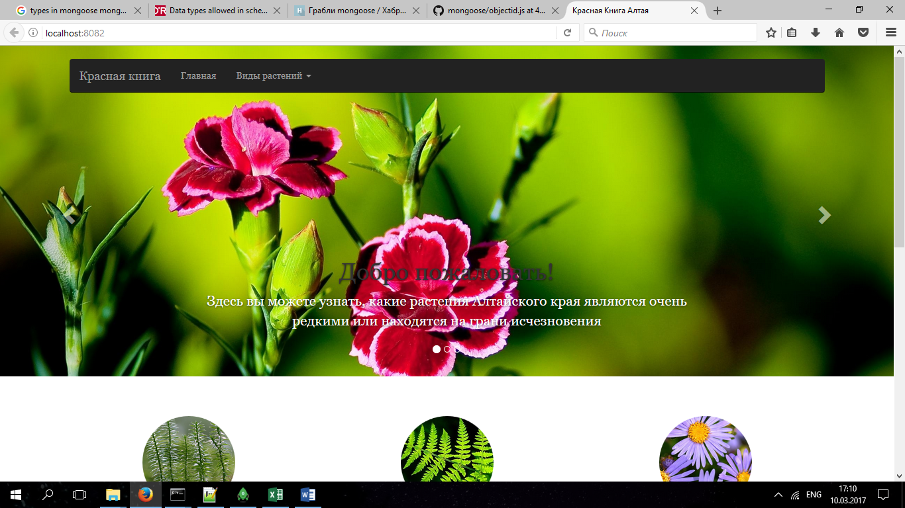

Рисунок 1 – Главная страница

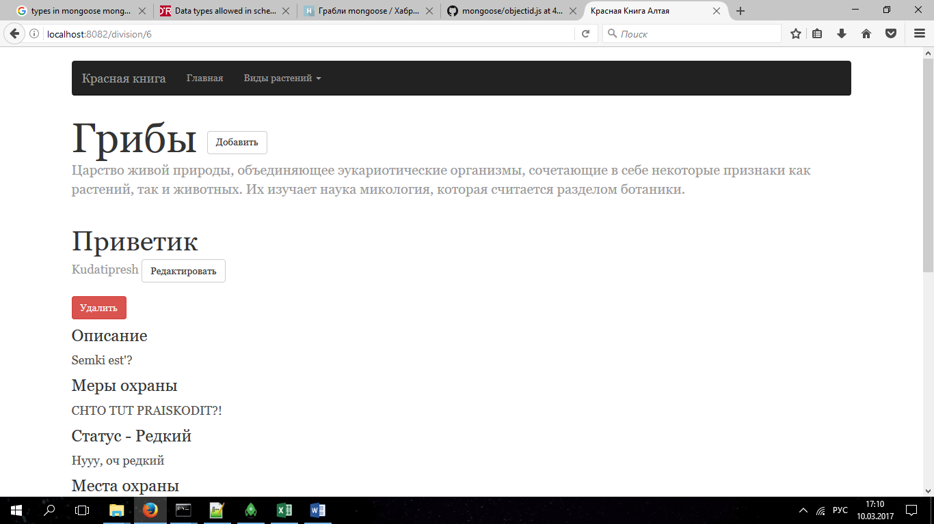

Рисунок 2 – Страница просмотра растений в отделе

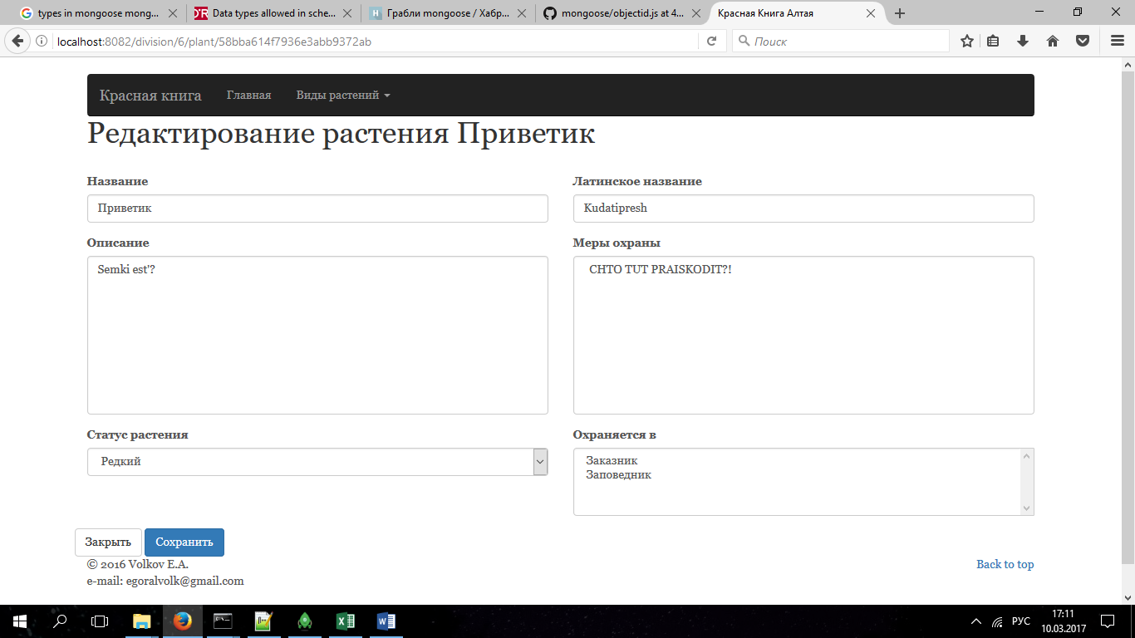

Рисунок 3 – Страница просмотра отзыва

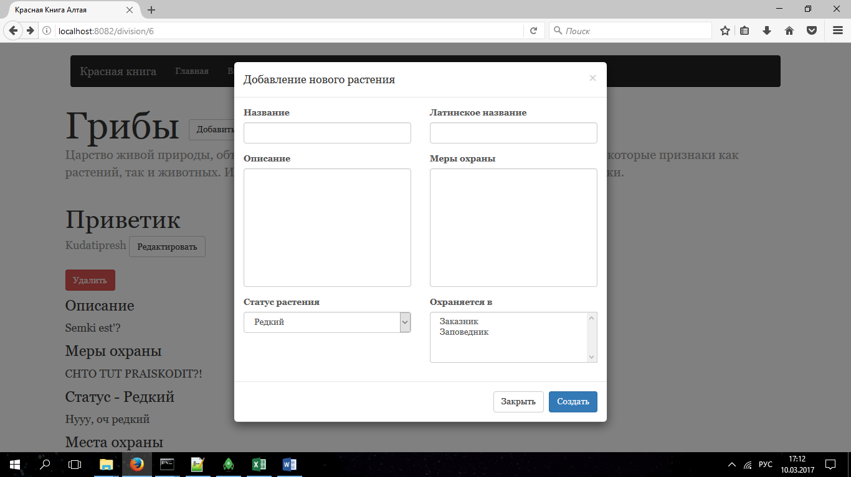

Рисунок 4 – Добавление нового растения